Installation Python et librairies

**Étape 1 : Télécharger Python**

1. **Ouvrez un navigateur web** (comme Google Chrome, Firefox, ou Edge).
2. **Allez sur le site officiel de Python** :  
   Allez sur <https://www.python.org>.
3. **Cliquez sur la dernière version** de Python disponible (en rouge) :

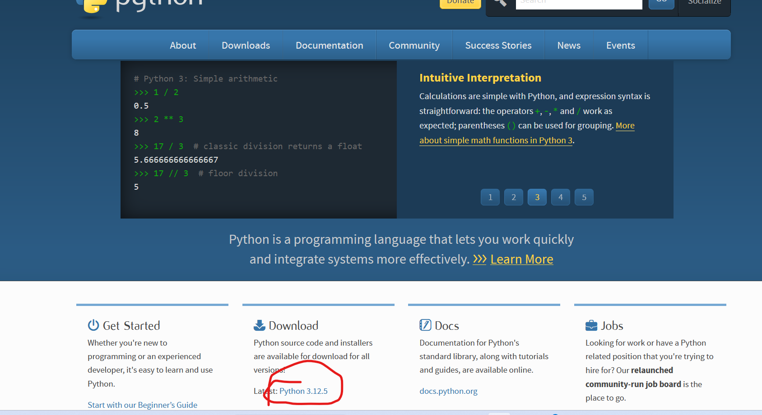

1. **Téléchargez Python** :
   * Descendez jusqu’au fichiers que l’on peut télécharger et télécharger celui pour Windows en 64 bit, avec « recommended » indiqué à côté.

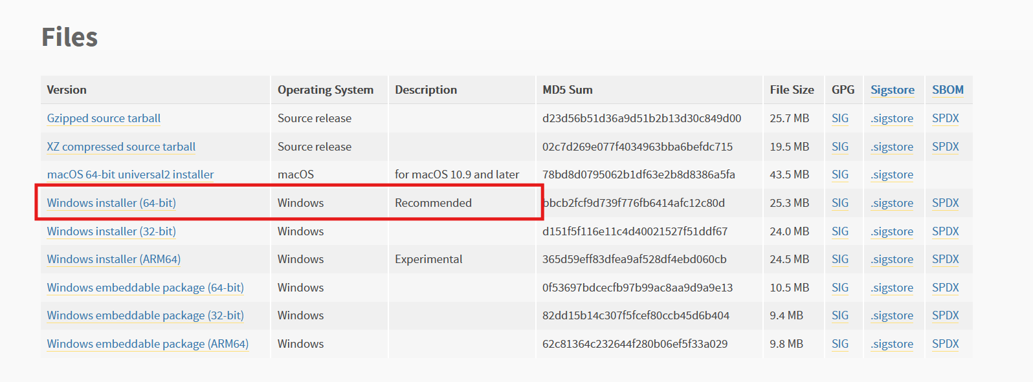

**Étape 2 : Installer Python**

1. **Ouvrez le fichier téléchargé** : Une fois le téléchargement terminé, ouvrez le fichier en cliquant dessus (il devrait se trouver dans le dossier "Téléchargements").
2. **Cocher une case importante** : Avant de cliquer sur "Installer", **cochez la case "Add Python to PATH"** en bas de la fenêtre d'installation. **C'est crucial**.
3. **Lancez l'installation** : Cliquez sur "Installer maintenant" (ou "Install Now") et attendez que l'installation se termine.

**Étape 3 : Vérifier l'installation**

1. **Ouvrez l'invite de commande** :
   * Appuyez sur les touches Windows + R, tapez **cmd**, puis appuyez sur Entrée.
2. **Vérifiez que Python est installé** :
   * Dans la fenêtre noire qui s'ouvre, tapez **python --version** et appuyez sur Entrée.
   * Si tout s'est bien passé, vous verrez un message avec le numéro de version de Python.

**Étape 4 : Installer les librairies**

1. **Ouvrez l'invite de commande** :
   * Appuyez sur les touches Windows + R, tapez **cmd**, puis appuyez sur Entrée.
2. **Installez pip** :
   * Dans la fenêtre noire qui s'ouvre, tapez **python -m ensurepip** et appuyez sur Entrée.
   * Si tout s'est bien passé, l’ordinateur va installer pip, il suffit d’attendre
3. **Installez les librairies auxiliaires** :
   * Dans la fenêtre noire qui s'ouvre, tapez **pip install pandas openpyxl matplotlib pytz requests scikit-learn** et appuyez sur Entrée.
   * Si tout s'est bien passé, l’ordinateur va installer les librairies. Ceci risque de prendre un peu de temps (quelques minutes). S’il y’a une erreur ou une interruption, il faut recommencer à nouveau avec **toutes** les librairies, i.e. en utilisant la même commande.

Utilisation de l’Excel

Le fichier Excel est assez facile à utiliser, il suffit de choisir le site dans la macro est d’appuyer sur le bouton pour générer le rapport.

C’est le **« #Master_Report Generator »** localisé dans le drive dans le dossier suivant : **" \17- Technique\3 - SAV\3 - Rapports de production\3 - Outil de rapport\Projet_SAV"**

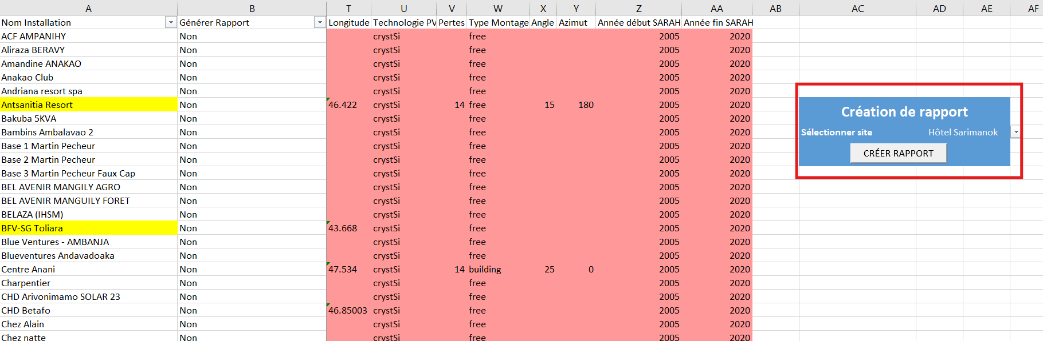

Attention, seulement les sites **victron energy** sont automatisés pour le moment.

Le rapport sera sauvegardé dans le répertoire **« "G:\.shortcut-targets-by-id\12F2rxDjhgWoKdVhzLQxaPsc1FL1nWr9H\17- Technique\3 - SAV\3 - Rapports de production\3 - Outil de rapport\Projet_SAV\ Rapports de porduction »** avec le titre habituel.